Célterület adatlap
Célterület azonosító: 1 025 543
Helyi Akciócsoport: Tiszazugi-Leader Vidékfejlesztési Programiroda Nonprofit Kft. UMVP intézkedés: Versenyképesség Jogcím: Képzés Célterület megnevezése: Helyi igényeken alapuló szakmai kompetenciákat fejlesztő képzések lebonyolítása a térség pozitívabb
idegenforgalmi megítélése érdekében Vonatkozó HPME azonosító: 780d04 Vonatkozó HPME megnevezése: Térség igényeihez igazodó szakismertekre épülő képzések ösztönzése
I. Fogalom magyarázat
Szakmai kompetencia: A Tiszazugi-LEADER HACS területén, helyi igényeken alapuló turisztikai szolgáltatások egészére kiterjedő készségek illetve képességek összessége
II. Támogatás vehető igénybe
Támogatás vehető igénybe a Tiszazugi-LEADER HACS tervezési területén turisztikai szolgáltató és szolgáltatást végzők szálláshelyadói és vendéglátói képzésre, turisztikai tevékenységhez kapcsolódó idegen nyelvi képzések lebonyolítására. Támogatás vehető igénybe a projekt megvalósítása során felmerülő képzés, oktatás felmerülő költségeire, a projekt megvalósítása során felmerülő kis értékű tárgyi eszköz beszerzésére. Támogatás vehető igénybe továbbá a megvalósítás során felmerülő a Vhr. 31.§-ában meghatározott egyéb elszámolható kiadásra.
III. Támogatás mértéke
Az igénybe vehető támogatás legkisebb mértéke kizárólag hátrányos helyzetű területen 100 000 forintösszeg.Az igénybe vehető támogatás legnagyobb mértéke kizárólag hátrányos helyzetű területen 3 000 000 forintösszeg.Az igénybe vehető támogatás legkisebb mértéke nem hátrányos helyzetű területen, illetve ha nincs a hátrányos helyzetű területre keret összegelkülönítve 0 forintösszeg.Az igénybe vehető támogatás legnagyobb mértéke nem hátrányos helyzetű területen, illetve ha nincs a hátrányos helyzetű területre keretösszeg elkülönítve 0 forintösszeg.
Intenzitások:
Kérelmező típusa Intenzitások nem LHH vagy vegyes Intenzitások LHH településen (%)
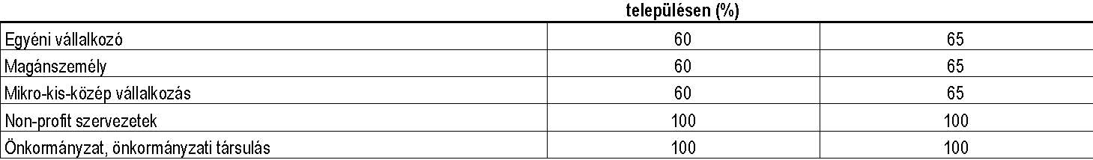
A rendelkezésre álló keretösszeg a 2007-2013-as időszakban hátrányos helyzetű területen 6 000 000 forintösszeg, egyéb területen forintösszeg.
IV. Célterület specifikus alanyi és tárgyi feltételek
A kedvezményezett vállalja, hogy a projekt LEADER támogatással történő megvalósítása esetén legalább 1 alkalommal részt vesz a HVS-sel kapcsolatos, együttműködést erősítő személyes konzultáción, rendezvényen vagy képzésen, a jogerős támogatási határozat kézhezvételétől számított 12 hónapon belül. Oktatás, képzés lebonyolításához szükséges képzési tematika.
V. Jogosult települések
Támogatás olyan célra vehető igénybe, amely az alábbi településeken valósul meg:
Martfű ; Cibakháza ; Szelevény ; Kunszentmárton ; Tiszakürt ; Tiszasas ; Öcsöd ; Tiszainoka ; Nagyrév ; Csépa ; Cserkeszőlő ;
VI. Elszámolható kiadások
Jogcímhez elszámolható kiadás megnevezése
a) képzés, oktatás:
aa) oktatók javadalmazása vállalkozó szerződés, megbízási szerződés és munkaszerződés alapján, valamennyi járulékával és a képzés helyszínére való
utazási költségtérítéssel együtt;
ab) képzéshez kapcsolódó anyagköltség (oklevelek, bizonyítványok, tanúsítványok elkészítése, fénymásolás díja, képzés tárgyához kapcsolódó anyagköltség);
ac) oktatói segédanyagok (jegyzet, CD) költség;
ad) terembérlet;
ae) meghívók, szórólapok, kiadványok költségei;
af) eszközbérlés;
ag) vizsgával kapcsolatos díjak;
ah) oktatási tematika elkészítésének költsége;
ai) oktatás ideje alatt biztosított étel-, italfogyasztás;
b) a Vhr. 31. §-ában meghatározott egyéb elszámolható kiadások;
c)a képzés lebonyolításhoz szükséges, a 2000. évi C. törvény 80. § (2) bekezdésében megfogalmazottak alapján kis értékű tárgyi eszköz beszerzése;
e) arculati elemek (ÚMVP és EU és HACS logó)
VII. Értékelési szempontok
Értékelési szempont Ellenőrzés módja Pontszám
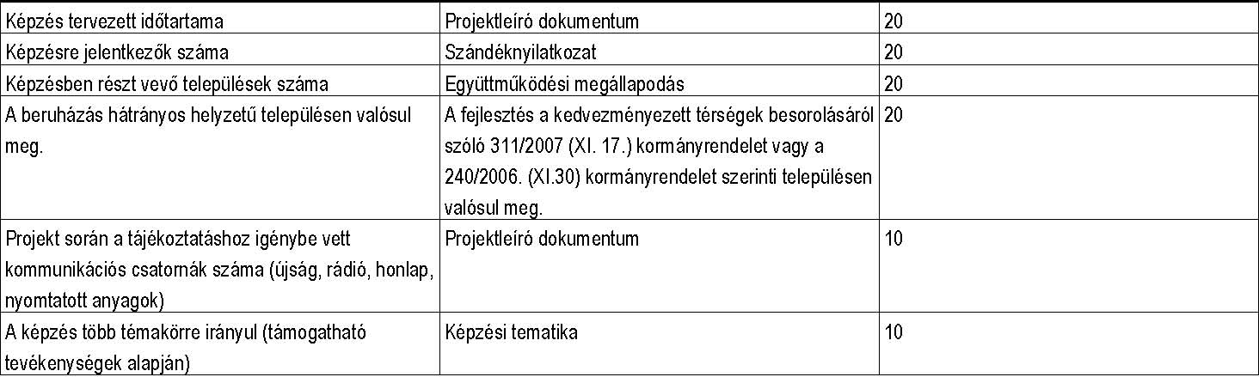
Értékelési szempont Részpontszám megnevezése Részpontszám maximum pontszám
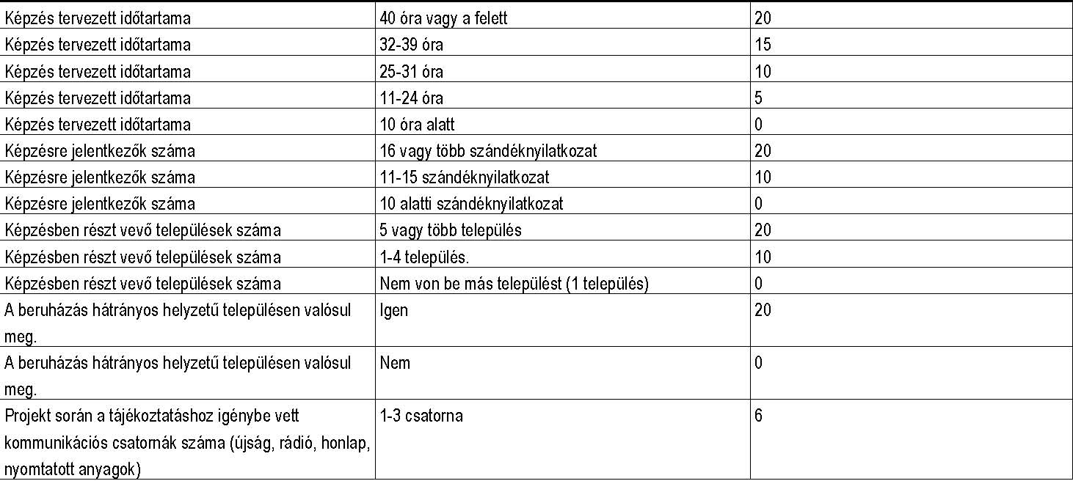
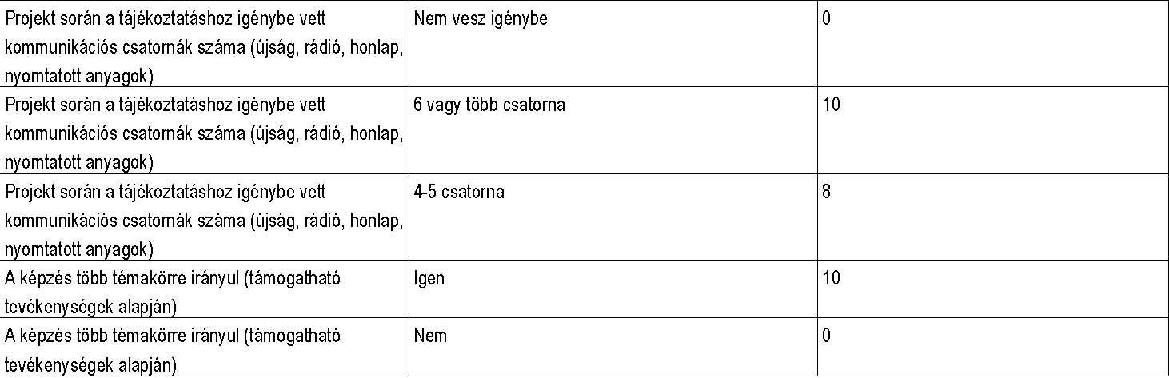
VIII. Jogkövetkezmények
Amennyiben a nyertes pályázó a támogatási határozat kézhezvételét követő 12 hónapon belül a projekt LEADER támogatással való megvalósítása esetén legalább 1 alkalommal nem vesz részt a Helyi Vidékfejlesztési Stratégia megvalósításával kapcsolatos, együttműködést erősítő személyes konzultáción, rendezvényen vagy képzésen, akkor a megítélt támogatás 5%-ának visszafizetésére kötelezett. Amennyiben a benyújtott képzési tematikát érintő adattartalmától a megvalósítás során eltér, akkor a kifizetett támogatási összeg 20% visszafizetésére kötelezett.
IX. Jogosultságot igazoló csatolandó mellékletek
A vonatkozó LEADER jogcímrendeletben előírt kötelező mellékletek. Együttműködési megállapodás, projekt leíró dokumentum, szándéknyilatkozat képzésre jelentkezők számára vonatkozóan, képzési tematika, szakmai referenciát igazoló dokumentumok, Nyilatkozat a HVS-sel kapcsolatos, együttműködést erősítő személyes konzultáción, rendezvényen vagy képzésen való részvételről. A formanyomtatványok a LEADER HACS honlapjáról letölthetők: www.tiszazugleader.eu

